特码斯派克工业技术(安徽)有限公司
采购项目

技术规格书
一、项目范围
产品名称：可程式恒温恒湿试验箱 CK-H150
供货数量：1台
二、交货时间及地点
于2025年12月30日前负责将设备免费运至需方指定地点。
三、总则
1、本规格书适用于中感集团特码斯派克工业技术有限公司频谱分析仪和矢量网络分析仪二合一设备招标。
2、本规格书提出的技术要求，未充分引述有关标准和规范的条文，投标厂家应承诺提供符合本规格书和有关最新工业标准及规程规范的优质产品。
3、设备采用的专利涉及的全部费用均被认为已包含在设备报价中，响应厂家应保证购方不承担有关设备专利的一切责任。
4、本规格书提出的是最低限度的技术要求，投标厂家必须保证及完全履行提供符合本规格书要求的产品。
5、本规格书中的技术参数和关键技术要求，为不可偏离项，投标厂家必须完全满足，否则视为无效标。
6、本规格书经供、需双方协商确定后可作为订货合同的技术附件，与合同正文具有同等效力。
四、供货清单
可程式恒温恒湿试验箱 CK-H150:
序号 | 名称 | 单位 | 数量 | 备注
1 | 可程式恒温恒湿试验箱 CK-H150 | 台 | 1 | 进口压缩机，可编程，可视，220V供电，内部有隔离板
- 主要技术参数
1.内腔尺寸 | 500*600*500mm (宽×高×深)
2.外形尺寸 | 750*1710*1300mm(宽×高×深)
3.工作形式 | 低温、高温、湿热按程序自动交变。
4.温度范围 | -20℃~+150℃
5.湿度范围 | 20%~98%RH
6.降温速率 | 1~1.2℃ / min(空载下非线性)
7.升温速率 | 3~5 ℃ / min (空载下非线性)
8.温度显示精度 | 0.1℃
9.温度均匀度 | ±1.5℃
10.温度波动度 | ±0.5℃
11.湿度偏差 | ±2.5%RH
12.温度交变范围 | -20℃~+150℃ (任意温度点可设定)
13.试验条件 | 可执行 3 种试验条件（高温-低温-湿热）可编程控制，多段设定。
14.噪音 | 65dB以内
温湿度控制范围表
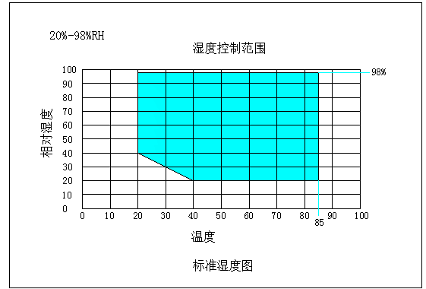

15,结构方式 | 一体式结构
16.材料 | 外壁材料：冷轧钢板静电双面喷塑  内壁材料：SUS304 不锈钢  绝热材料：100mm 玻璃棉
17.隔层架 | 2 块，承重：≤20Kg（均匀负载）
18.观察窗 | 门上有 1 个多层观察窗，低温室门上观察窗带镀膜加热以防止其冷凝 和结霜
19.引线孔 | 在设备左、右侧设有一个φ5cm 引线孔，方便测试样品测试时通电通讯 号之用
20.调控方式 | 空气强制循环平衡调温
21.空气循环装置 | 离心式风机，长轴外置电机驱动
22，加热方式 | 镍铬合金电热丝式加热，PID 调节，执行元件：固态继电器
23.空气冷却方式 | 翅片式蒸发器

六、主要技术要求
1、制冷压缩机 国际品牌法国泰康压缩机，控制系统自动调节制冷机运行工况、冷量大小，确保 压缩机 工作在合适状态，制冷机系统有减振、降噪措施。
2、接口配置RS232 接口及 USB 接口。能实现计算机控制、数据采集等。

七、采用的主要技术标准规范：
1、设备符合GB/T2423.22(IEC60068-2-14):IS016750;IPC-TM-650:GB/T14710:GB/T10485;JESD22等系列标准中的温度循环试验。
八、供货要求
1、需方提出的是最低限度的技术要求，投标厂家提供的设备必须满足所有技术参数要求，并对产品技术性能负责。
2、供方必须保证其产品是经过实际使用验证且安全可靠的，应提供投标产品的业绩合同及对应发票。
3、投标方应满足本技术规格书的所有要求，并与需方技术主管部门进行充分技术沟通，结合实际工况共同确定相关定制件的具体要求，以确保投标产品的及时供货和正常使用。
4、投标方按规定要求提供产品合格证，产品说明书和安装、操作、维护培训手册。
九、质保期及售后服务
1、质保期为货到安装调试验收合格后3年。
2、设备交付使用后,如发生故障，中标方接到使用单位维修信息（电话、传真、信函、电子邮件等）后，保证2小时内给予满意的答复；设备故障需要到现场服务时保证48小时内能够携带配件赶到现场予以维修。凡属设备质量问题，在质保期内均免费维修或更换，并对其产品提供终身技术支持服务。
3、中标方负责技术培训，培训内容包括产品结构及维护、操作，通过培训，操作人员能掌握有关操作和维修养护技能，及时处理各种故障。
4、中标单位应提供规范、标准、可靠的售后服务体系。

